“资产管理”为您提供固定资产的管理。在“资产的管理”中， 您可以查看到公司的固定资产台账。资产管理员可以维护资产的基本信息，和变更记录。
资产管理功能导航
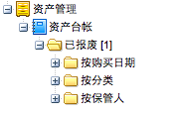

资产台账
显示所有的资产，可按资产状态、购买日期、分类和保管人进行查看。资产管理员点击按钮，系统弹出窗口如下：
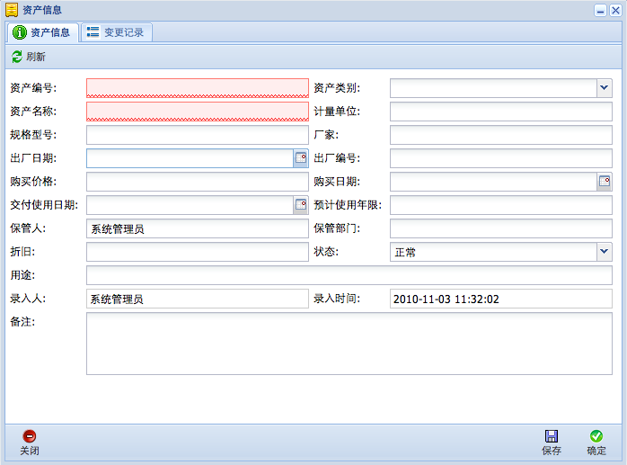
在“资产信息”标签中输入资产编号，资产名称等基本信息，点击“保存”按钮完成对资产的登记。当资产或资产的状态发生变化时，打开资产，在“变更记录”标签中进行记录。

